Угадай!!!
1. Военное состязание рыцарей
2. 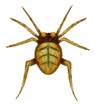1,3,2е
3. Основное занятие восточных славян:
а) охота в) земледелие б) торговля г) ремесло

Угадай!!!

1. Сколько столетий длилась эпоха Средних веков?
2.
3. 862 год- это год
а ) призвание на Русь варягов
б) Крещение Руси
в) Восстание древлян

Угадай!!!

1. Организация ремесленников одной специальности
2
3. К восточным славянам относятся племена:
а) хазары, печенеги, половцы
б) поляне, древляне, дреговичи
в) торки, ливы, пруссы

Угадай!!!

1. Верховный собственник земли в средние века
2. 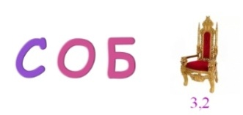
3. Название общины на Руси:
а) вервь б) сход в) вече г) мир

